Prénom : ……………..……..…….. | Date : ……………………..…………………………..

 | LA MONNAIE  Les euros (€) (06)

Rappel :

Les pièces : | Les centimes : 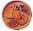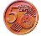 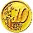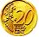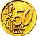 Les euros : 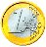

Les billets : | 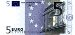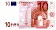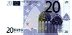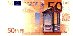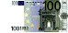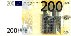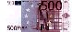

1./ Que représentent les sommes suivantes :

17 euros et 70 centimes | ……… euros et ……… centimes | ……… euros et ……… centimes
……… euros et ……… centimes | ……… euros et ……… centimes | ……… euros et ……… centimes

2./ Dans un magasin, un livre coûte 17 euros.
Pour payer ce livre, voici les sommes données par 3 enfants :

Nicolas | Jérôme | Nathalie

- Combien la caissière doit-elle leur rendre (dessine les billets et les pièces)?

Nicolas | Jérôme | Nathalie
Total : …………… euros | Total : …………… euros | Total : …………… euros

